参考
コペルニクス的転回してもお使いの決済システムを変更する必要はありません。
レジは、税率、表示・印字字句を変更して続けてお使い頂けます。

チラシや値札に価格を表示するときの例
【本体価格10,000円 間接消費税909円を含む】
領収書に表記する領収額を表記するときの例
【合計お買上金額 12,345円 間接消費税1,122円を含む】

納税義務者として納付する消費税額の計算式（外税分で納付することはできません。）
【納付税額＝課税期間中の消費税を含まない課税売上に係る消費税
－ 課税期間中の課税仕入れに係る消費税】―内税計算です

事業者独自の決済システム変更する場合は、下記ＳＤ決済システムがお勧めです。
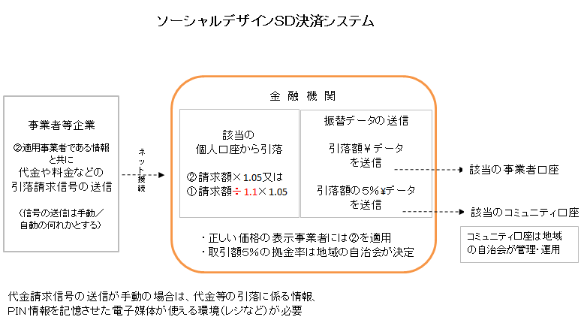

自動引落請求は主として公共料金の振替が対象です。
手動での引落請求信号の送信は電子媒体でシステムを起動させることです。

